练习
- 内存中一片连续空间（不妨假设地址从1到m），提供给两个栈S1和S2使用，怎样分配这部分存储空间，使得对任一个栈，仅当这部分空间全满时才发生上溢。

- 叙述前序和中序遍历二叉树的步骤；一棵前序序列为1,2,3,4的二叉树,其中序序列可能是4,1,2,3吗?设一棵二叉树的前序序列为1,2,3,4,5,6,7,8,9,其中序序列为2,3,1,5,4,7,8,6,9,试画出该二叉树。

- 设有一个关键码的输入序列 { 55, 31, 11, 37, 46, 73, 63 },
(1) 从空树开始构造平衡二叉搜索树, 画出每加入一个新结点时二叉树的形态。若发生
不平衡, 指明需做的平衡旋转的类型及平衡旋转的结果。
(2) 计算该平衡二叉搜索树在等概率下的查找成功的平均查找长度。

- 设散列表为HT[0..12],即表的大小为m=13。现采用双散列法解决冲突。散列函数和再散列函数分别为：
H₀(key)=key%13; 注：％是求余数运算（＝mod）
H_{i}=(H_{i-1}+REV(key+1)%11+1)%13; i=1,2,3,…，m-1
其中，函数REV（x）表示颠倒10进制数x的各位，如REV(37)=73,REV(7)=7等。若插
入的关键码序列为{2,8,31,20,19,18,53,27}。
(1)试画出插入这8个关键码后的散列表。
(2)计算搜索成功的平均搜索长度ASL。

- 下图表示一个地区的通讯网，边表示城市间的通讯线路，边上的权表示架设线路花费的代价，如何选择能沟通每个城市且总代价最省的n-1条线路，画出所有可能的选择。
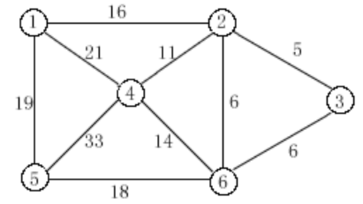

- 给出一组关键字：29，18，25，47，58，12，51，10，分别写出按下列各种排序方法进行排序时的变化过程：
（1）归并排序 每归并一次书写一个次序。
（2）快速排序 每划分一次书写一个次序。
（3）堆排序 先建成一个最大堆，然后每从堆顶取下一个元素后，将堆调整一次。

- 假设用于通讯的电文由 5个字母组成，A B C D E F ，字母在电文中的出现频率分别为 0.09，0.12，0.07，0.22，0.23，0.27，画出哈夫曼树，并写出各个字符的哈夫曼编码。（左子树根节点值不大于右子树根节点值）

- 已知序列（50，72，43，85，75，20，35，45，65，30），请以顺序插入方式构造二叉排序树，并画出删除结点72之后的二叉排序树。

- 已知带权无向图G的邻接矩阵是A。
A=
6 0 5 0 0 4
0 5 0 6 0 0
0 0 6 0 0 7
6 0 0 0 0 2
3 4 0 7 2 0
0 6 0 0 6 3
V1 V2 V3 V4 V5 V6
- 画出图G；
- 分别画出一颗从V1出发的深度优先生成树和广度优先生成树；
- 画出一棵最小生成树。

- 图的深度优先搜索类似于BFS,不同之处在于使用栈代替BFS中的队列，进出队列的操作改为入出栈的操作。即当一个顶点的一个邻接点被搜索后，下一个搜索的出发点应该是最近入栈(栈顶)的顶点。
用 深度优先搜索方法搜索下图,设初始出发点为1,
- 画出搜索过程中栈的变化。
- 写出顶点的访问次序（当从某顶点出发搜索他的邻接点时，请按邻接点序号递增序搜索,以使答案唯一）。
1
5
6
7
8
4
2
3

